
Коммерческое предложение на Водонагреватель промышленный
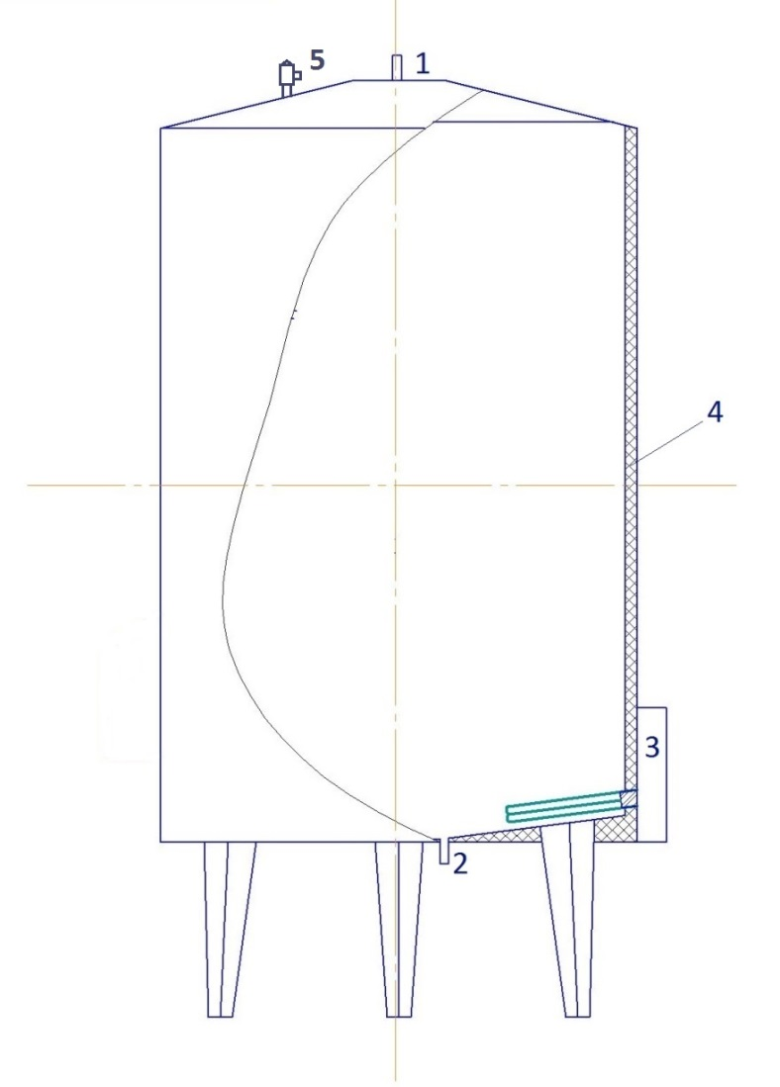
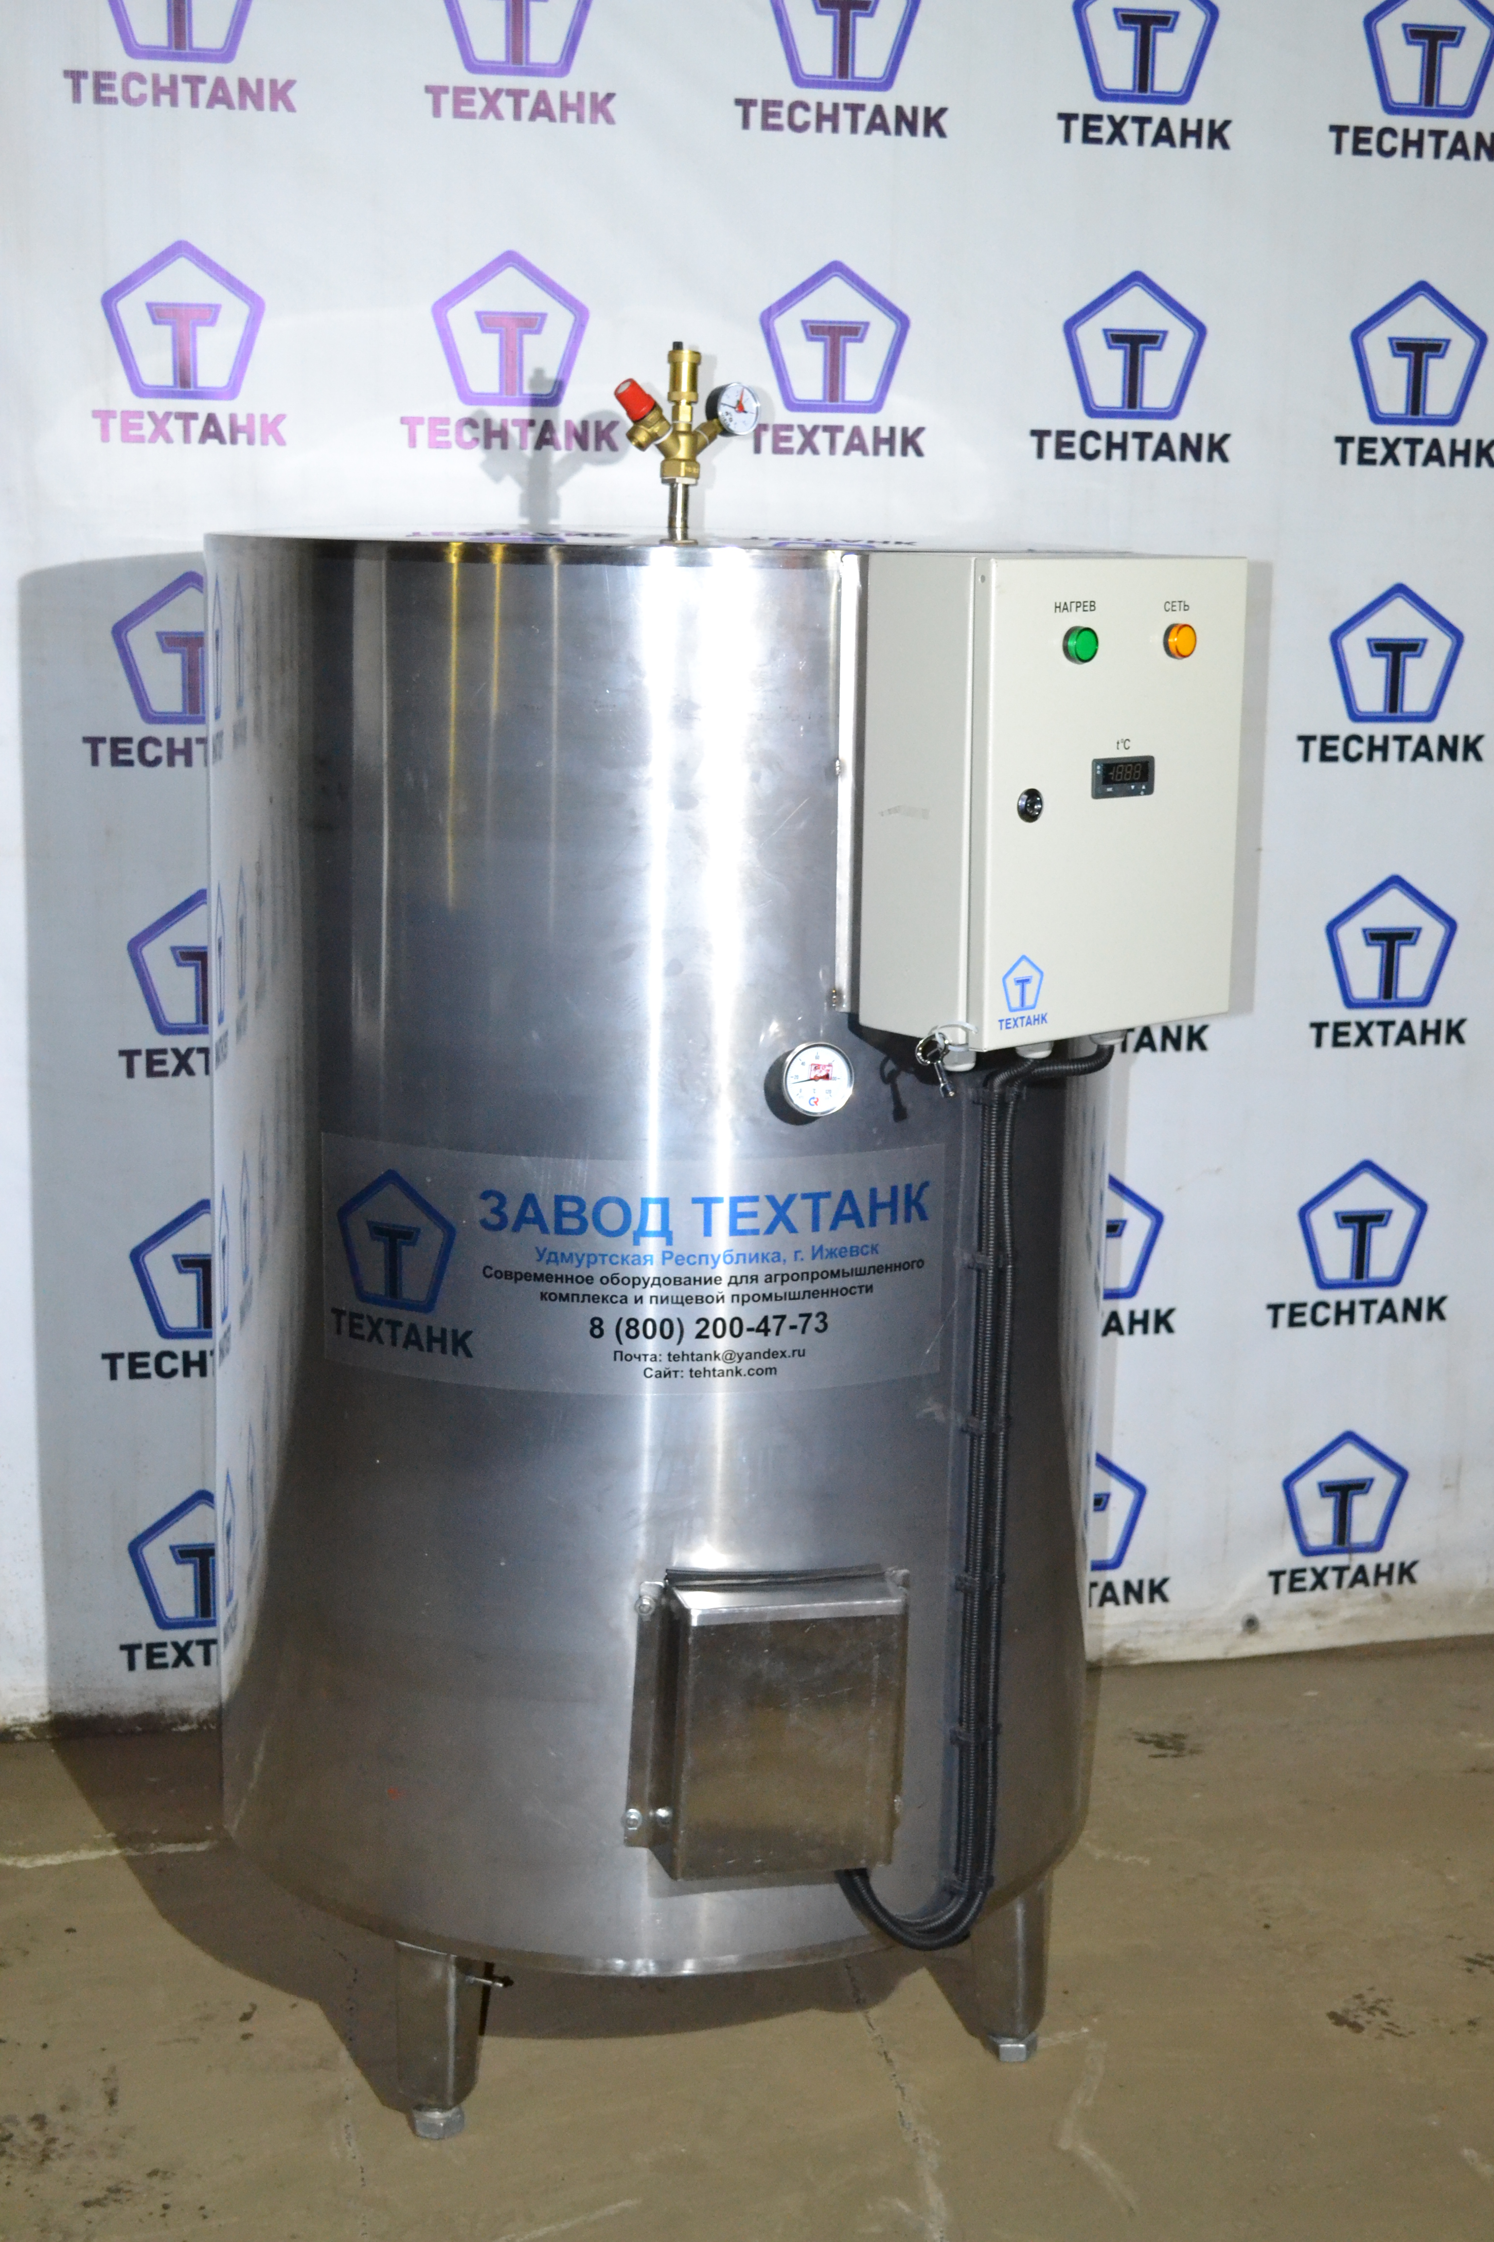Преимущества водонагревателей завода «ТехТанк»: Области применения:

- Выход горячей воды
- Вход холодной воды
- Шкаф управления с термоконтроллером
- Утеплитель Пенополиуретан 50мм
- Защитный клапан избыточного давления

· Долговечность; · Промышленные помещения
· Простота монтажа, эксплуатации, обслуживания и ремонта; · Общественные помещения;
· Гарантированный срок службы 12 месяцев · Жилые помещения;

Стандартные промышленные водонагреватели
№ п/п | Наименование продукции | Обозначение | Цена (с НДС)
1 | Промышленный водонагреватель нержавеющий 400 литров | ПВН-400 | 70 000,00р.
2 | Промышленный водонагреватель нержавеющий 500 литров | ПВН-500 | 75 000,00р.
3 | Промышленный водонагреватель нержавеющий 600 литров | ПВН-600 | 84 000,00р.
4 | Промышленный водонагреватель нержавеющий 700 литров | ПВН-700 | 87 000,00р.
5 | Промышленный водонагреватель нержавеющий 800 литров | ПВН-800 | 93 000,00р.
6 | Промышленный водонагреватель нержавеющий 1000 литров | ПНВ-1000 | 100 000,00р.

Гарантийный срок эксплуатации – 12 месяцев.
Оплата 70/30%
Доставка до Вашего адреса по тарифам транспортной компании.
С уважением ООО «ЗАВОД ТЕХТАНК»
Тел. 8-800-200-47-73 (Звонок по России бесплатный)

